CURRICULUM VITAE

PRESENTATION GENERALE :

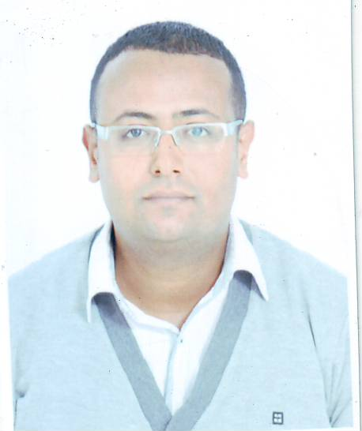
Nom : Rejeb
Prénom : Bassem
Date et Lieu de Naissance : 29/07/1982 à Gabès.
Adresse : Route Ezzarat, Rue de Caire 6014 Mtorrech Gabès.
Nationalité : Tunisienne.
Etat Civil : Marié.
Portable : 53969742
E-mail : bassem_ rejeb@yahoo.fr

DIPLOMES OBTENUS :

2005-2006 : Maîtrise en Sciences Comptables obtenue de L’ISG de Gabès.
2001-2002 : Baccalauréat en Economie et Gestion obtenue du lycée Abouloubaba de Gabès.

EXPERIENCE PROFESSIONNELLE ET STAGES :

►Du 15/01/2013 au aujourd’hui : Comptable dans une société du travaux publics et bâtiment Mahmoud Wrafa situé à Gabès.
►Du 05/03/2012 au 28/12/2012 : Comptable dans une société industrielle des perles des verres(Allemand) situé à Gabès GBNA.
►Du 23/08/2011 au 22/12/2011: Secrétaire technique (divers pointages et gestion des stocks) dans une entreprise des travaux pétrolière, d'industrie et de construction TPIC pour le compte de WINSTAR.
►Du 16/01/2010 au 15/01/2011:Gestionnaire administratif (comptabilité de l'entreprise, analyse des états financiers et gestion des stocks) dans un centre commercial situé à Gabès Zo centre.
►Du 14/10/2008 au 13/10/2009 : Tenue de la comptabilité et la fiscalité des sociétés dans un cabinet de comptabilité situé à Gabès CMA.
►Du 02/09/2008 au 01/10/2008:Applications encadrées de tenue de la comptabilité dans une agence immobilière située à Gabès L'Horizon.
►Du 01/08/2005 au 31/08/2005:Applications encadrées de tenue de la comptabilité dans une entreprise de travaux publics et bâtiments située à Gabès CRC.

FORMATIONS :

2007-2008 : Session de perfectionnement en langue anglaise organisée par le bureau d’emploi (durée 6 mois, Obtention du certificat TOEIC).
2006-2007 : Poursuite des cours CES en matière de Révision Comptable FSEG de Sfax.

CONNAISSANCES INFORMATIQUES :

• Formation personnelle en informatique de base et dans la conception graphique
(Word, Excel, PowerPoint…).
• Maîtrise de l'Internet et un peu de maintenance (Hard et Soft).

ANGUES :

• Français : Lue, parlée et écrite.
• Anglais : Lue, parlée et écrite (bonnes notion d’anglais d’affaires).
• Italien : Scolaire.

